LAPORAN PRAKTIKUM
DOWN COUNTER ASINKRON

LAPORAN
Disusun untuk memenuhi tugas praktikum Elektronika Digital Lanjutan

oleh :

Silfiana Dwi Nabiilah 221344028



Tanggal Percobaan: Selasa, 12 September 2023
Tanggal Penyerahan: Selasa, 19 September 2023

Instruktur: 1. Ferry Satria, BSEE., M.T.
2. Rahmawati Hasanah, S.ST., M.T.

PROGRAM STUDI D4 TEKNIK TELEKOMUNIKASI JURUSAN TEKNIK ELEKTRO
POLITEKNIK NEGERI BANDUNG
2023

DAFTAR ISI

DAFTAR ISI 2
A. TUJUAN 3
B. LANDASAN TEORI 3
C. ALAT DAN BAHAN 5
D. LANGKAH KERJA 5
E. ANALISA DATA 6
F. KESIMPULAN 20
G. SARAN 20
DAFTAR PUSTAKA 21

- TUJUAN
  - Memenuhi tugas mata kuliah Elektronika Digital Lanjutan
  - Memahami prinsip kerja dari rangkaian Down Counter Asinkron
  - Membuat rangkaian Modulo 4 Down Counter (2 D-FF)
  - Membuat rangkaian Modulo 4 Down Counter (2 JK-FF)
  - Membuat rangkaian Modulo 8 Down Counter (Octal Counter)
  - Membuat rangkaian Modulo 16 Down Counter dengan 7447 sebagai BCD to 7 Segment Decoder
  - Membuat rangkaian Modulo 16 Up Counter dengan 7447 sebagai BCD to 7 Segment Decoder

LANDASAN TEORI
- Pengukuran
Pengukuran merupakan suatu kegiatan membandingkan suatu besaran
yang diukur menggunakan alat ukur dan digunakan sebagai satuan. (Setiawan, 2014).
Pengukuran merupakan proses mendapatkan informasi tentang nilai variable suatu proses atau mendapatkan informasi tentang nilai dari suatu besaran fisis.
- Pengertian Elektronika Digital Dan Gerbang Logika
Elektronika dapat diartikan sebagai suatu sistem elektronik yang dapat dihubungkan dengan sebuah sinyal digital. Elektronika digital berasal dari aljabar Boolean dan digunakan pada banyak perangkat, seperti telepon, komputer, dan sebagainya. Pada dasarnya sinyal digital memiliki sifat terputus-putus. Selain itu, sinyal digital dapat dilambangkan dengan suatu notasi aljabar 1 dan 0. Notasi 1 melambangkan terjadinya sebuah sinyal digital pada suatu benda. Sedangkan notasi 0 melambangkan tidak adanya hubungan pada suatu benda. Elektronika digital dikenal dengan sebutan lain yaitu rangkaian digital. Penyusun dari rangkaian digital disebut dengan gerbang logika. Biasanya gerbang logika menjalankan operasi logika pada satu atau lebih masukan serta menghasilkan keluaran yang tunggal.
Gerbang logika memiliki beberapa bagian, yaitu resistor, transistor, dan dioda. Ketiga bagian tersebut akan melakukan operasi sederhana atau operasi kompleks dengan menggabungkan beberapa gerbang logika. Pada gerbang logika terdapat bagian yang bernama sirkuit terpadu (IC). IC memiliki fungsi untuk membatasi jumlah maksimum yang ada di gerbang logika. Sebelum adanya peningkatan pada sirkuit terpadu (IC), jumlah gerbang logika yang dibutuhkan pada elektronik digital sangat sedikit.
- Pengertian Counter Asinkron
Pencacah (counter) adalah perangkat logika berurutan yang diaktifkan atau dipicu oleh sinyal digital (pulsa) waktu eksternal atau sinyal clock. Counter digunakan untuk berbagai jenis operasi aritmatika,pembagi frekuensi, penghitung jarak (odometer), dan masih banyak lainnya seperti penghitung kecepatan (spedometer). Pada zaman ini counter pengembangannya sudah dapat digunakan sangat luas baik dalam aplikasi perhitungan pada instrumen ilmiah, kontrol industri, komputer, maupun perlengkapan komunikasi, dan sebagainya.
Fungsi pencacah atau counter adalah digunakan untuk menghitung dengan memajukan isi pencacah dengan satu pencacahan dengan setiap pulsa (sinyal digital) clock. Fungsi dasar pencacah adalah untuk “mengingat” berapa banyak sinyal digital (pulsa) detak yang telah di input.
Asinkron tidak tergantung pada clock input sehingga bit data berubah status pada waktu yang berbeda satu demi satu. Perbedaan kedua jenis counter ini adalah pemicunya.
- Pengertian Down Counter Asinkron
Pencacah Asinkron bekerja dengan menyusun seri flip-flop dalam keadaan toggle secara bersamaan. Keluaran tiap-tiap flip-flop digunakan sebagai clock untuk flip-flop berikutnya secara berurutan. Hal ini menyebabkan flip-flop berubah secara asinkron, seperti gelombang. (RatihListiyarini, 2019: 104)
Pencacah Asinkron dikenal dengan namapencacah ripple (ripple counter). Pada pencacah asinkron, flip-flop akan berguling (berubah kondisidari 0 ke 1) atau sebaliknya secara berurutan. Hal ini disebabkan karena flip-flop yang paling ujung saja yang dikendalikan oleh sinyal clock. Sedangkan sinyal untuk flip-flop yang lainya diambil dari masing-masing flip flop sebelumnya.

ALAT DAN BAHAN
  - Power Supply 1 buah
  - Proto Board 1 buah
  - Multimeter Digital 1 buah
  - IC : - 7413 1 buah
- 7474 2 buah
- 7476 2 buah
- 7447 1 buah
  - Kabel Jumper
  - LED 3 buah
  - Resistor 100Ω 1 buah
  - Resistor 330Ω 3 buah
  - Resistor 1KΩ 1 buah
  - Kapasitor 470uf
  - Potensio 5KΩ

LANGKAH KERJA
  - Siapkan semua alat dan bahan yang diperlukan.
  - Buka buku panduan gerbang agar tidak salah menempatkan gerbang input dan gerbang output.
  - Nyalakan power supply dan pastikan tegangan yang mengalir sebanyak 5 Volt. Tegangan ini dapat diukur menggunakan multimeter digital.
  - Siapkan Proto Board dan mulai susun rangkaian menggunakan kabel jumper.
  - Mulai Menyusun rangkaian diatas protoboard sesuai dengan skema yang dibuat.
  - Memastikan rangkaian yang disusun diatas papan percobaan sudah benar dengan membuktikan dengan tabel kebenarannya.
  - Merangkai rangkaian dimulai dari rangkaian 1 sampai dengan rangkaian 5

ANALISA DATA
Pada pratikum kali ini dilakukan pembuktian tabel kebenaran Rangkaian Down Counter Asinkron dengan cara menganalisa menyala atau tidaknya LED yang terpasang. Setelah menyiapkan peralatan yang diperlukan dan membuat rangkaian seperti yang diintruksikan, Maka dihasilkan beberapa hasil sebagai berikut :

- Pembuktian tabel kebenaran rangkaian Modulo 4 Down Counter (2 D Flip-Flop)
Input | Output
Clock | Q1 | Q0
 | 1 | 1
 | 1 | 0
 | 0 | 1
 | 0 | 0
Nilai 1 pada tabel kebenaran memberikan arti bahwasannya LED yang terpasang berada pada kondisi menyala. Sedangkan, nilai 0 pada tabel kebenaran memberikan arti bahwasannya LED yang terpasang berada pada kondisi mati. Pada percobaan ini menggunakan 1 jenis IC yaitu IC dengan nomor 7474. Jumlah input dari rangkaian Modulo 4 Down Counter (2 D-FF) adalah 1, yakni input clock. Rangkaian Modulo 4 Down Counter (2 D-FF) memiliki 2 buah output yaitu $Q_{0} dan Q_{1}$ .
Pada rangkaian ini input clock berada pada kondisi up yaitu menyala, untuk output Q0 dan Q1 yang menyala akan tersusun dimulai dengan output nilai yang tertinggi yaitu 3,2,1, dan 0. Jumlah output ditentukan berdasarkan persamaan : 2^{n}.
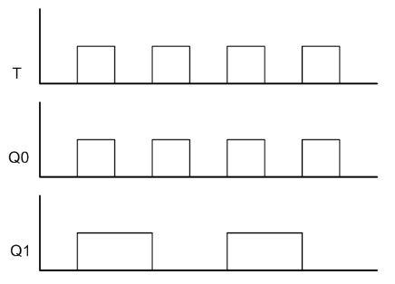
Jika saat clock berada pada input 1 namun nominal yang keluar tidak dimulai dari nominal tertinggi, maka rangkaian bukan lagi pada kondisi down counter melainkan pada kondisi up counter.
Berikut merupakan timing diagram dari rangkaian Modulo 4 Down Counter (2 D-FF) yang dimana nilai Q1 bernilai setengah frekuensi dari nilai Q0.

Menyala atau tidaknya LED dipengaruhi dari input yang dimasukan, berikut merupakan data menyala atau tidaknya LED yang terpasang serta tabel rangkaiannya :
Input | Output |  | Rangkaian
Clock | Q1 | Q0 | Rangkaian
 | 1 | 1 | 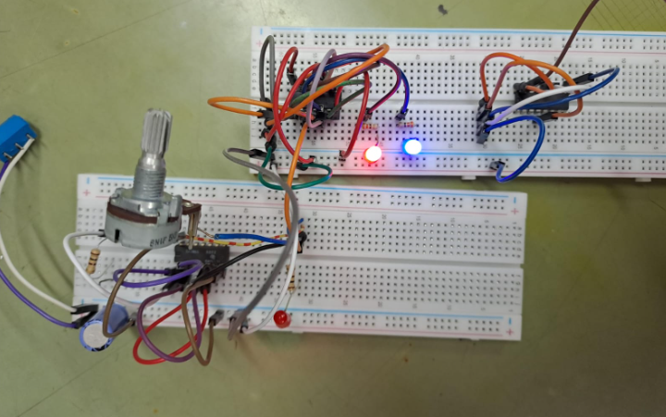
 | 1 | 0 | 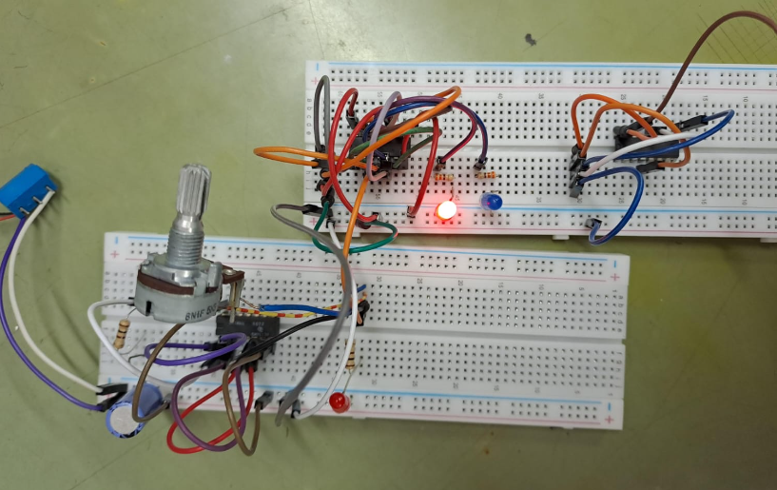
 | 0 | 1 | 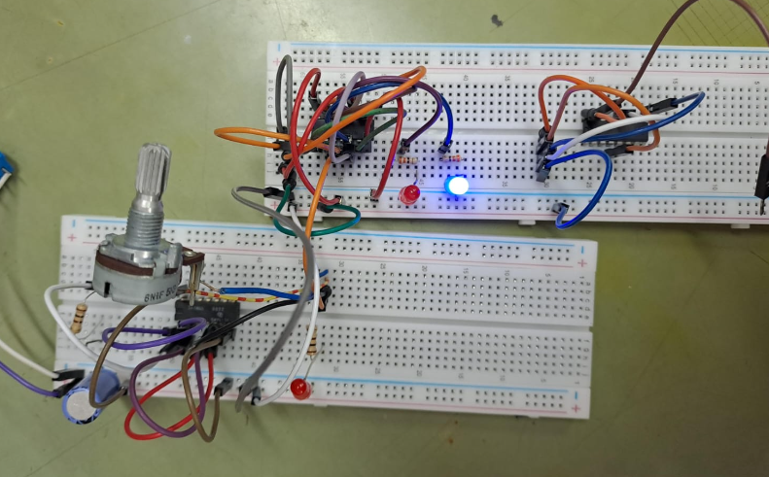
 | 0 | 0 | 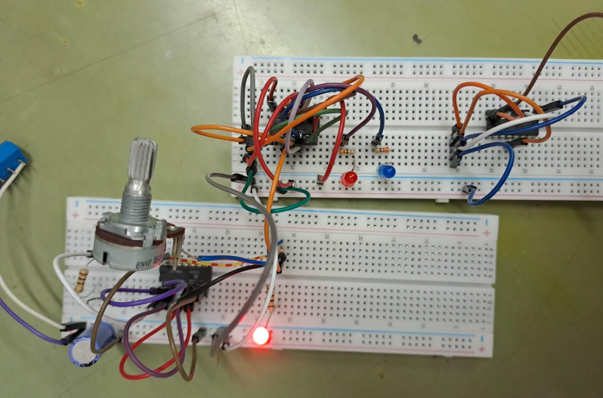
Pada tabel pembuktian diatas dapat diperoleh hasil bahwasannya teori yang sebelumya saya sampaikan sesuai dengan praktikum yang telah dilaksanakan dan sudah diuji kebenaran tabel kebenarannya oleh pengajar.

- Pembuktian tabel kebenaran rangkaian Modulo 4 Down Counter (2 JK Flip-Flop)
Input | Output
Clock | Q1 | Q0
 | 1 | 1
 | 1 | 0
 | 0 | 1
 | 0 | 0
Nilai 1 pada tabel kebenaran memberikan arti bahwasannya LED yang terpasang berada pada kondisi menyala. Sedangkan, nilai 0 pada tabel kebenaran memberikan arti bahwasannya LED yang terpasang berada pada kondisi mati. Pada percobaan ini menggunakan 1 jenis IC yaitu IC dengan nomor 7476. Jumlah input dari rangkaian Modulo 4 Down Counter (2 JK - FF) adalah 1, yakni input Clk. Rangkaian Modulo 4 Down Counter (2 JK - FF) memiliki 2 buah output yaitu $Q_{0} dan Q_{1}$ .
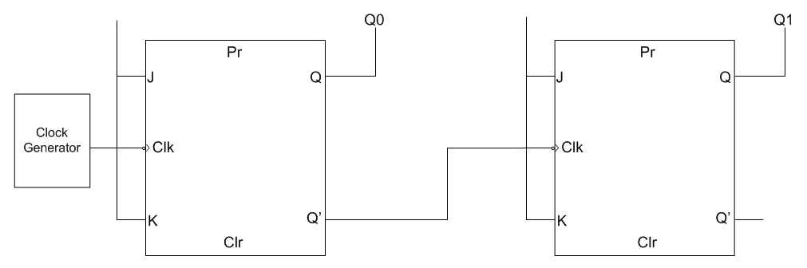
Pada rangkaian ini input clock berada pada kondisi up yaitu menyala, untuk output Q0 dan Q1 yang menyala akan tersusun dimulai dengan output nilai yang tertinggi yaitu 3,2,1, dan 0. Jumlah output ditentukan berdasarkan persamaan : 2^{n}.
Jika saat clock berada pada input 1 namun nominal yang keluar tidak dimulai dari nominal tertinggi, maka rangkaian bukan lagi pada kondisi down counter melainkan pada kondisi up counter. Rangkaian kedua ini hampir sama dengan rangkaian pertama, yang membedakannya yaitu IC dan karakteristik IC tersebut. Jika pada rangkaian pertama menggunakan rangkaian D-FF yang dimana input an nya hanya D sedangkan pada rangkaian kedua ini menggunakan rangkaian JK-FF dengan jumlah input sebanyak 2 buah.
Berikut merupakan timing diagram dari rangkaian Modulo 4 Down Counter (2 D-FF) yang dimana nilai Q1 bernilai setengah frekuensi dari nilai Q0.

Menyala atau tidaknya LED dipengaruhi dari input yang dimasukan, berikut merupakan data menyala atau tidaknya LED yang terpasang serta tabel rangkaiannya :
Input | Output |  | Rangkaian
Clock | Q1 | Q0 | Rangkaian
 | 1 | 1 | 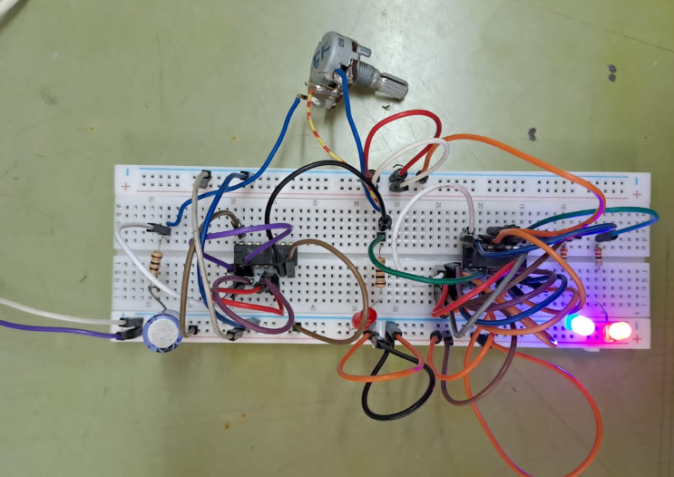
 | 1 | 0 | 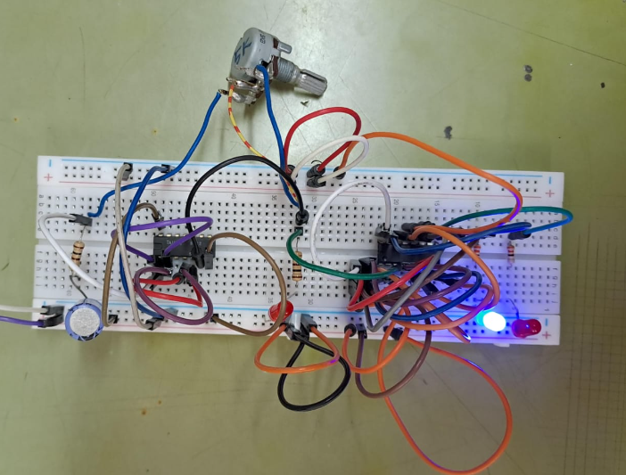
 | 0 | 1 | 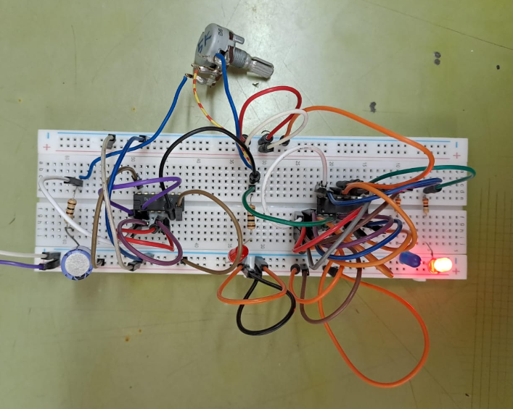
 | 0 | 0 | 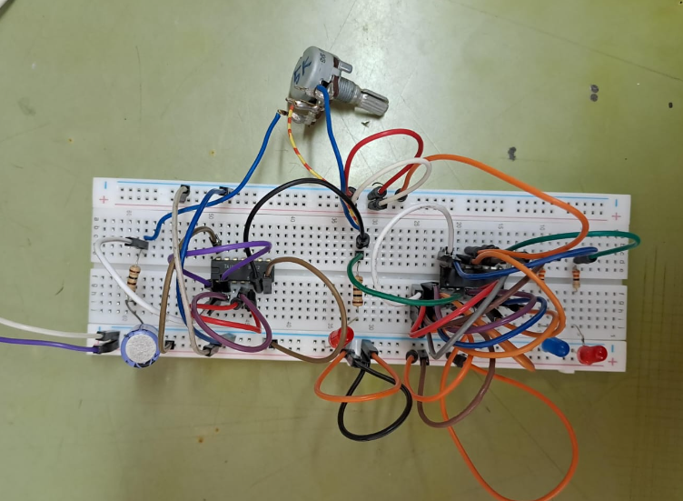
Pada tabel pembuktian diatas dapat diperoleh hasil bahwasannya teori yang sebelumya saya sampaikan sesuai dengan praktikum yang telah dilaksanakan dan sudah diuji kebenaran tabel kebenarannya oleh pengajar.

- Pembuktian tabel kebenaran rangkaian Modulo 8 Down Counter (Octal Counter)
Input | Output
Clock | Q2 | Q1 | Q0
 | 1 | 1 | 1
 | 1 | 1 | 0
 | 1 | 0 | 1
 | 1 | 0 | 0
 | 0 | 1 | 1
 | 0 | 1 | 0
 | 0 | 0 | 1
 | 0 | 0 | 0
Nilai 1 pada tabel kebenaran memberikan arti bahwasannya LED yang terpasang berada pada kondisi menyala. Sedangkan, nilai 0 pada tabel kebenaran memberikan arti bahwasannya LED yang terpasang berada pada kondisi mati. Pada percobaan ini menggunakan 3 jenis IC yaitu IC dengan nomor 7476, IC dengan nomor 7447 dan seven segment. Jumlah input dari rangkaian Modulo 8 Down Counter (Octal Counter) adalah 1, yakni input Clk. Rangkaian Modulo 4 Down Counter (2 JK - FF) memiliki 3 buah output yaitu $Q_{0}, Q_{1, }dan Q_{2. }$ .
Pada rangkaian ini input clock berada pada kondisi up yaitu menyala, untuk output Q0, Q1 dan Q2 yang menyala akan tersusun dimulai dengan output nilai yang tertinggi yaitu biner 8 angka 7 sampai dengan biner 0 angka 0. Hal ini terjadi karena rangkaian ketiga ini akan menghitung turun counter. Jumlah output ditentukan berdasarkan persamaan : 2^{n}.
Jika saat clock berada pada input 1 namun nominal yang keluar tidak dimulai dari nominal tertinggi, maka rangkaian bukan lagi pada kondisi down counter melainkan pada kondisi up counter. Rangkaian ketiga ini sedikit berbeda dengan rangkaian kedua, hal utama yang membedakannya yaitu pada rangkaian ini dihubungkannya dengan seven segment bukan lagi dengan LED.

Menyala atau tidaknya LED dipengaruhi dari input yang dimasukan, berikut merupakan data menyala atau tidaknya LED yang terpasang serta tabel rangkaiannya :
Input | Output |  |  | Rangkaian
Clock | Q2 | Q1 | Q0 | Rangkaian
 | 1 | 1 | 1 | 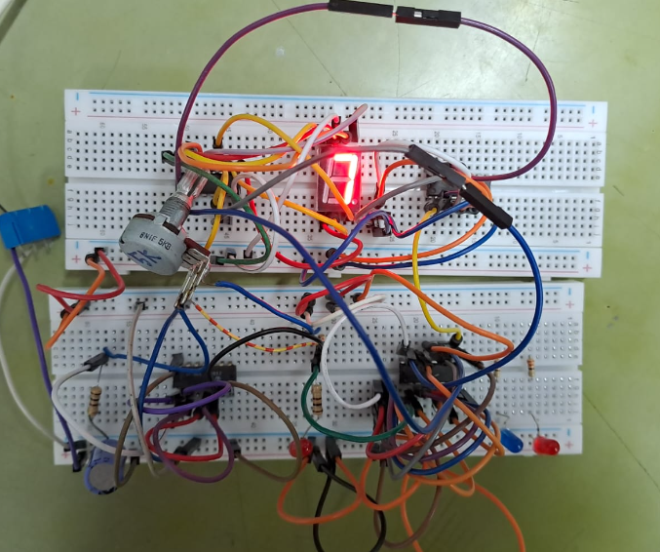
 | 1 | 1 | 0 | 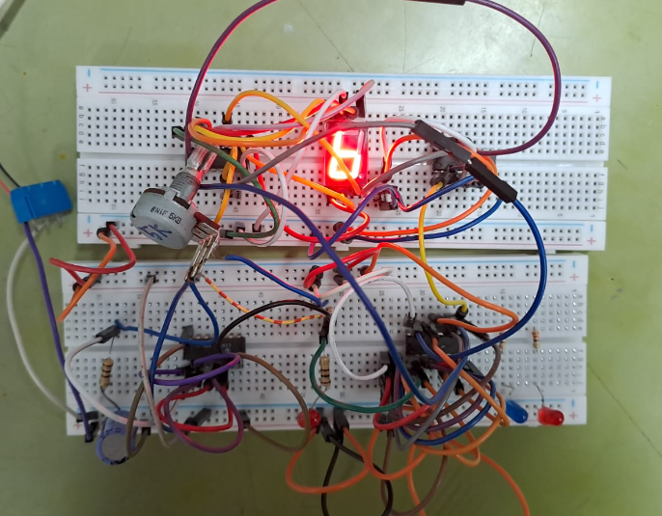
 | 1 | 0 | 1 | 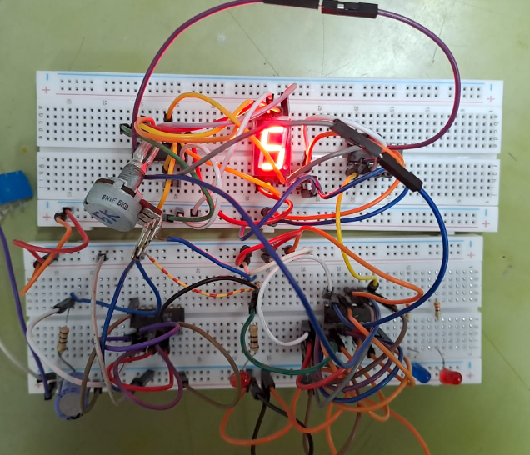
 | 1 | 0 | 0 | 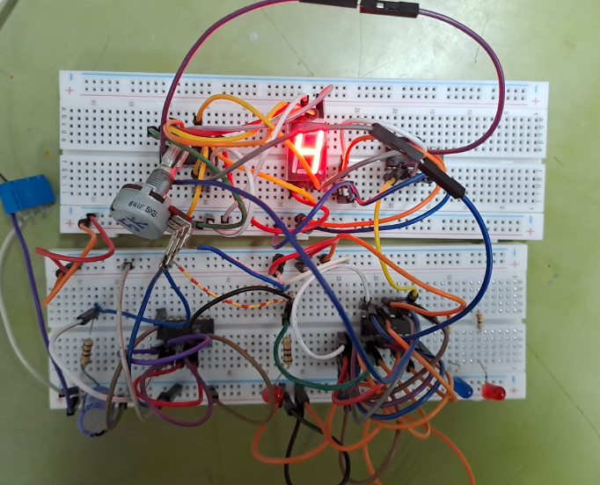
 | 0 | 1 | 1 | 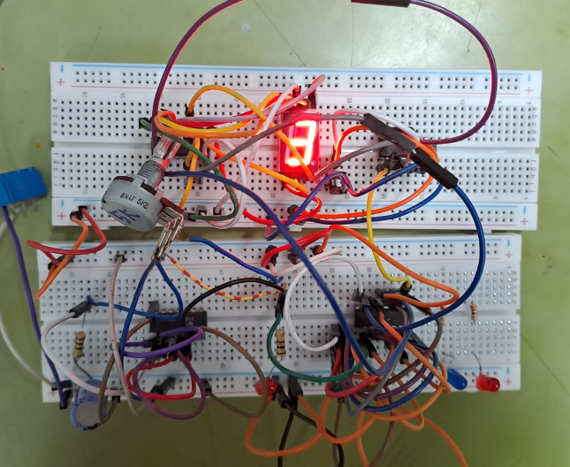
 | 0 | 1 | 0 | 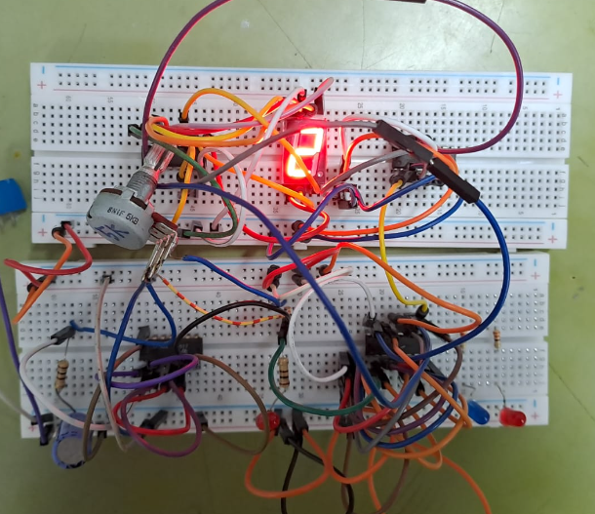
 | 0 | 0 | 1 | 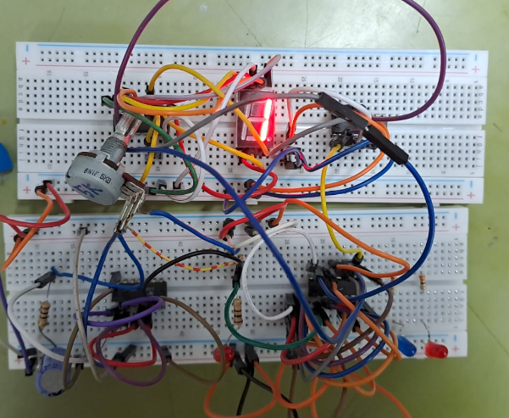
 | 0 | 0 | 0 | 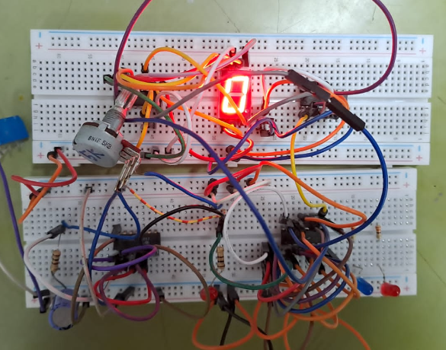
Pada tabel pembuktian diatas dapat diperoleh hasil bahwasannya teori yang sebelumya saya sampaikan sesuai dengan praktikum yang telah dilaksanakan dan sudah diuji kebenaran tabel kebenarannya oleh pengajar.

- Pembuktian tabel kebenaran rangkaian Modulo 16 Down Counter dengan 7447 sebagai BCD to 7 Segment Decoder
Input | Output
Clock | Q3 | Q2 | Q1 | Q0
 | 0 | 0 | 0 | 0
 | 0 | 0 | 0 | 1
 | 0 | 0 | 1 | 0
 | 0 | 0 | 1 | 1
 | 0 | 1 | 0 | 0
 | 0 | 1 | 0 | 1
 | 0 | 1 | 1 | 0
 | 0 | 1 | 1 | 1
 | 1 | 0 | 0 | 0
 | 1 | 0 | 0 | 1
 | 1 | 0 | 1 | 0
 | 1 | 0 | 1 | 1
 | 1 | 1 | 0 | 0
 | 1 | 1 | 0 | 1
 | 1 | 1 | 1 | 0
 | 1 | 1 | 1 | 1
Nilai 1 pada tabel kebenaran memberikan arti bahwasannya LED yang terpasang berada pada kondisi menyala. Sedangkan, nilai 0 pada tabel kebenaran memberikan arti bahwasannya LED yang terpasang berada pada kondisi mati. Pada percobaan ini menggunakan 3 jenis IC yaitu IC dengan nomor 7476, IC dengan nomor 7447 dan seven segment. Jumlah input dari rangkaian Modulo 16 Down Counter dengan 7447 sebagai BCD to seven segment adalah 1, yakni input Clk. Rangkaian Modulo 16 Down Counter dengan 7447 sebagai BCD to seven segment memiliki 4 buah output yaitu $Q_{0}, Q_{1}, Q_{2, }dan Q_{3. }$ .
Pada rangkaian ini input clock berada pada kondisi up yaitu menyala, untuk output Q0, Q1, Q2 dan Q3 yang menyala akan tersusun dimulai dengan output nilai biner 0 angka 0, lalu input biner 16 yaitu angka 15 sampai dengan biner 1 yaitu angka 1. Hal ini terjadi karena rangkaian keempat ini akan menghitung turun counter. Jumlah output ditentukan berdasarkan persamaan : 2^{n}.
Jika saat clock berada pada input 1 namun nominal yang keluar tidak dimulai dari nominal tertinggi, maka rangkaian bukan lagi pada kondisi down counter melainkan pada kondisi up counter. Rangkaian keempat ini sedikit merupakan lanjutan dari rangkaian ketiga. Jika pada rangkaian ketiga hanya bisa sampai dengan biner 8 maka pada rangkaian keempat ini sampai dengan biner 16.

Menyala atau tidaknya LED dipengaruhi dari input yang dimasukan, berikut merupakan data menyala atau tidaknya LED yang terpasang serta tabel rangkaiannya :
Input | Output |  |  |  | Rangkaian
Clock | Q3 | Q2 | Q1 | Q0 | Rangkaian
 | 0 | 0 | 0 | 0 | 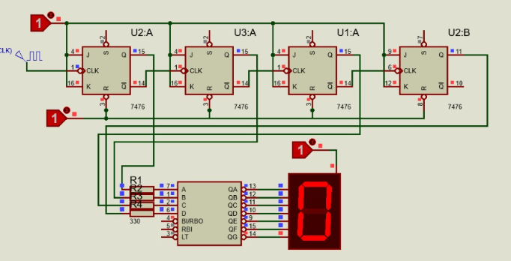
 | 1 | 1 | 1 | 1 | 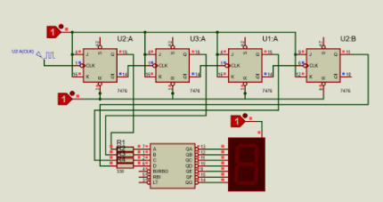
 | 1 | 1 | 1 | 0 | 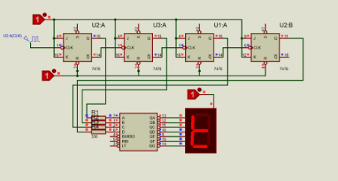
 | 1 | 1 | 0 | 1 | 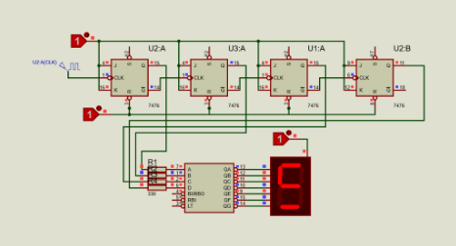
 | 1 | 1 | 0 | 0 | 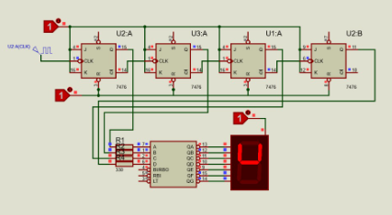
 | 1 | 0 | 1 | 1 | 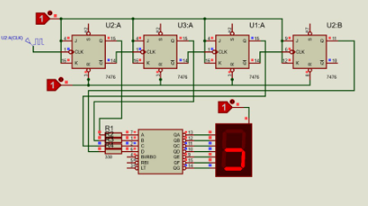
 | 1 | 0 | 1 | 0 | 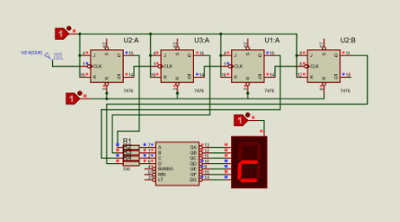
 | 1 | 0 | 0 | 1 | 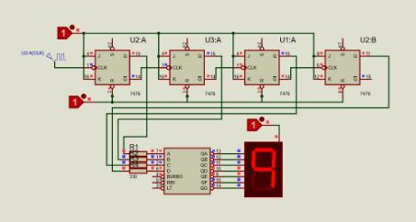
 | 1 | 0 | 0 | 0 | 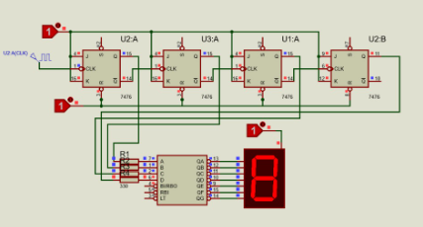
 | 0 | 1 | 1 | 1 | 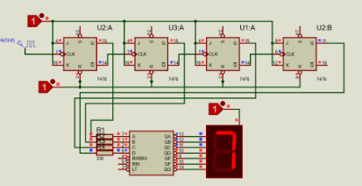
 | 0 | 1 | 1 | 0 | 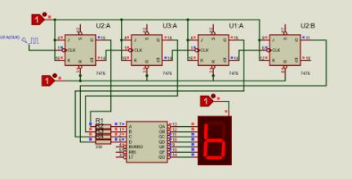
 | 0 | 1 | 0 | 1 | 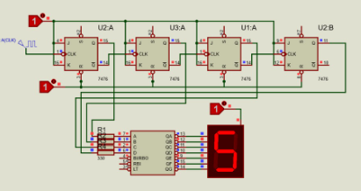
 | 0 | 1 | 0 | 0 | 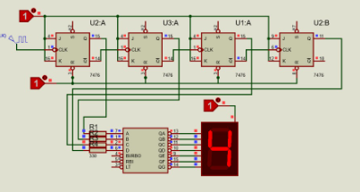
 | 0 | 0 | 1 | 1 | 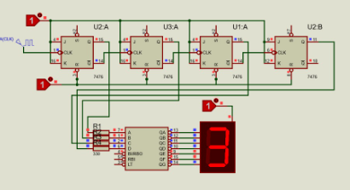
 | 0 | 0 | 1 | 0 | 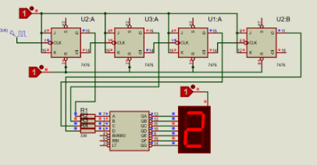
 | 0 | 0 | 0 | 1 | 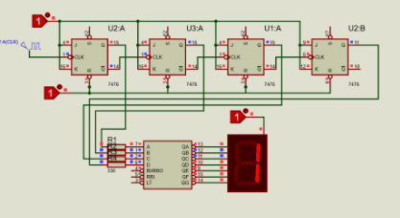
Pada tabel pembuktian diatas dapat diperoleh hasil bahwasannya teori yang sebelumya saya sampaikan sesuai dengan praktikum yang telah dilaksanakan dan sudah diuji kebenaran tabel kebenarannya oleh pengajar.

- Pembuktian tabel kebenaran rangkaian Modulo 16 Up Counter dengan 7447 sebagai BCD to 7 Segment Decoder
Input | Output
Clock | Q3 | Q2 | Q1 | Q0
 | 0 | 0 | 0 | 0
 | 0 | 0 | 0 | 1
 | 0 | 0 | 1 | 0
 | 0 | 0 | 1 | 1
 | 0 | 1 | 0 | 0
 | 0 | 1 | 0 | 1
 | 0 | 1 | 1 | 0
 | 0 | 1 | 1 | 1
 | 1 | 0 | 0 | 0
 | 1 | 0 | 0 | 1
 | 1 | 0 | 1 | 0
 | 1 | 0 | 1 | 1
 | 1 | 1 | 0 | 0
 | 1 | 1 | 0 | 1
 | 1 | 1 | 1 | 0
 | 1 | 1 | 1 | 1
Nilai 1 pada tabel kebenaran memberikan arti bahwasannya LED yang terpasang berada pada kondisi menyala. Sedangkan, nilai 0 pada tabel kebenaran memberikan arti bahwasannya LED yang terpasang berada pada kondisi mati. Pada percobaan ini menggunakan 3 jenis IC yaitu IC dengan nomor 7476, IC dengan nomor 7447 dan seven segment. Jumlah input dari rangkaian Modulo 16 Up Counter dengan 7447 sebagai BCD to seven segment adalah 1, yakni input Clk. Rangkaian Modulo 16 Up Counter dengan 7447 sebagai BCD to seven segment memiliki 4 buah output yaitu $Q_{0}, Q_{1}, Q_{2, }dan Q_{3. }$ .
Pada rangkaian ini input clock berada pada kondisi up yaitu menyala, untuk output Q0, Q1, Q2 dan Q3 yang menyala akan tersusun dimulai dengan output nilai biner 0 angka 1, sampai dengan biner 16 yaitu angka 0. Hal ini terjadi karena rangkaian kelima ini akan menghitung naik counter. Jumlah output ditentukan berdasarkan persamaan : 2^{n}.
Rangkaian kelima ini merupakan rangkaian yang bersifat invers dengan rangkaian keempat. Karena pada rangkaian kelima ini input clock yang diambil berada pada Q sedangkan rangkaian keempat input clock diambil dari Q’. Hal ini menyebabkan output yang dihasilkannya pun akan terbalik.

Menyala atau tidaknya LED dipengaruhi dari input yang dimasukan, berikut merupakan data menyala atau tidaknya LED yang terpasang serta tabel rangkaiannya :
Input |  |  |  |  | Rangkaian
Clock | Q3 | Q2 | Q1 | Q0 | Rangkaian
 | 0 | 0 | 0 | 0 | 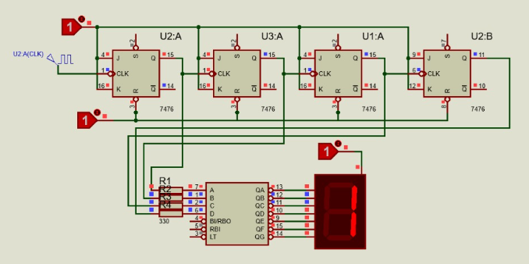
 | 1 | 1 | 1 | 1 | 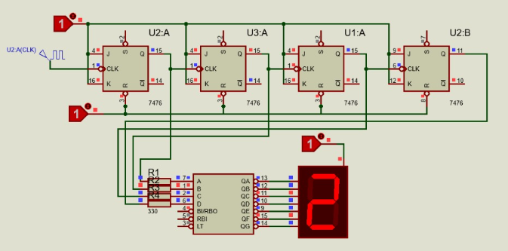
 | 1 | 1 | 1 | 0 | 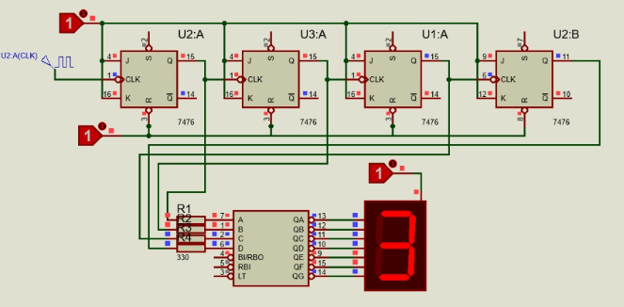
 | 1 | 1 | 0 | 1 | 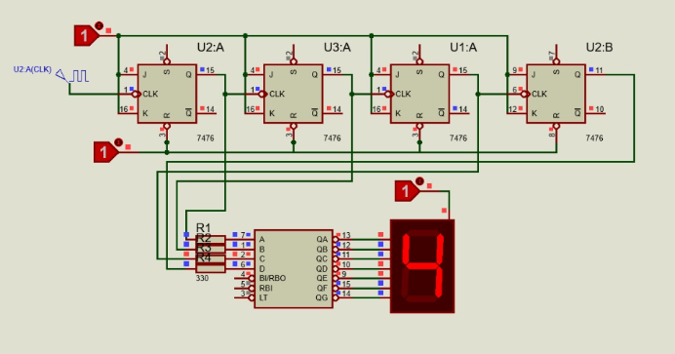
 | 1 | 1 | 0 | 0 | 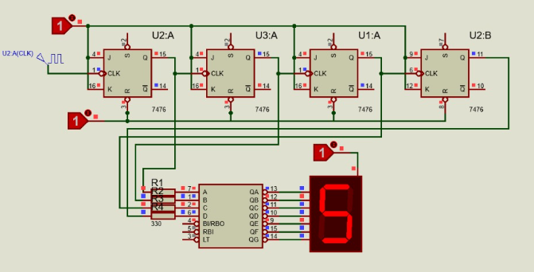
 | 1 | 0 | 1 | 1 | 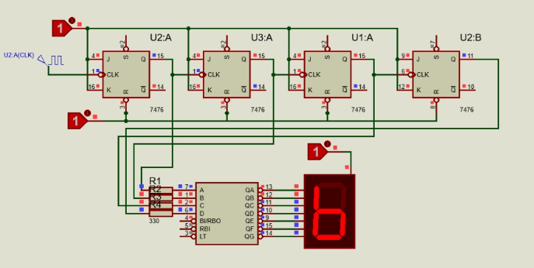
 | 1 | 0 | 1 | 0 | 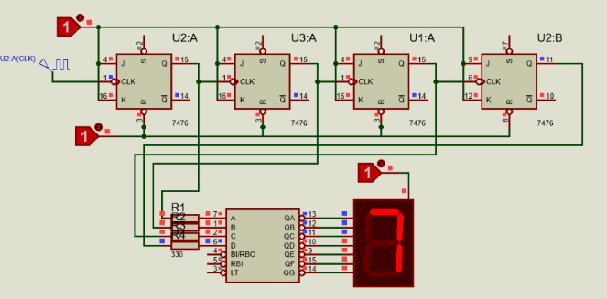
 | 1 | 0 | 0 | 1 | 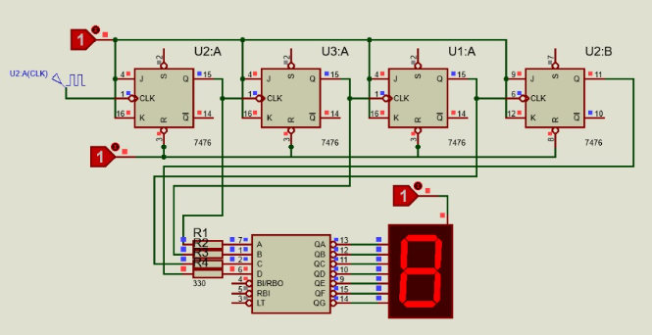
 | 1 | 0 | 0 | 0 | 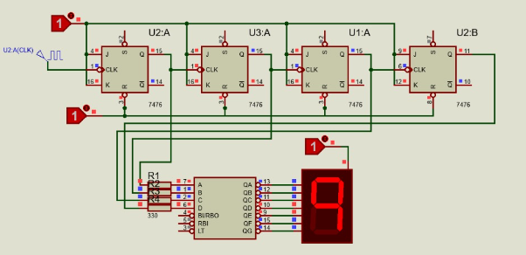
 | 0 | 1 | 1 | 1 | 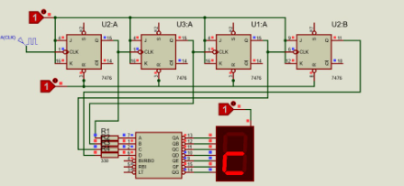
 | 0 | 1 | 1 | 0 | 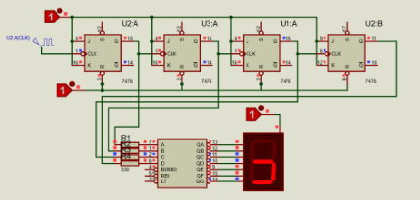
 | 0 | 1 | 0 | 1 | 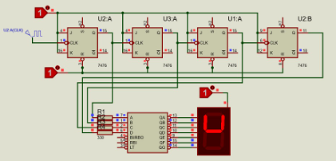
 | 0 | 1 | 0 | 0 | 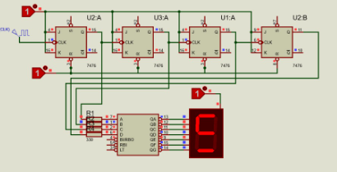
 | 0 | 0 | 1 | 1 | 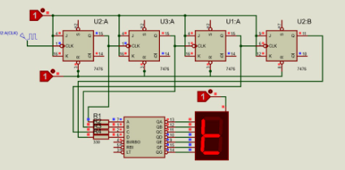
 | 0 | 0 | 1 | 0 | 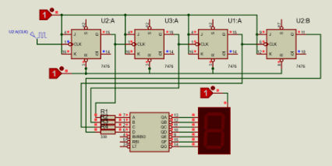

Pada tabel pembuktian diatas dapat diperoleh hasil bahwasannya teori yang sebelumya saya sampaikan sesuai dengan praktikum yang telah dilaksanakan dan sudah diuji kebenaran tabel kebenarannya oleh pengajar.

KESIMPULAN
Praktikum dengan judul Rangkaian Edge Triggered Flip Flop menggunakan Resistor, Protoboard, voltmeter digital, Kabel jumper dan dibantu dengan Power Supply sebagai penginput tegangan menghasilkan kesimpulan sebagai berikut :
- Pada percobaan menggunakan D-FF maupun JK-FF saat modulo 4, dalam hal ini clock bermula dari nol berubah sampai dengan biner 3. Setelah itu, clock akan berulang lagi dari 0, hal ini sesuai dengan materi yang saya sampaikan diawal bahwa pada rangkaian Down Counter Asinkron ini akan dimulai dari nilai biner terendah menuju nilai biner yang lebih besar.
- Pada percobaan menggunakan JK-FF saat modulo 8 octal counter down counter, dalam hal ini clock bermula dari biner 8 yaitu angka 7 berubah sampai dengan biner 0 yaitu 0. Setelah itu, clock akan berulang lagi dari 7, mengapa tidak dimulai dari angka 0? Karena rangkaian ketiga ini akan mengcounter turun dari 7 hingga 0.
- Pada percobaan menggunakan JK-FF saat modulo 16 to BCD seven segmet down counter, dalam hal ini clock bermula dari biner 0 yaitu angka 0 berubah sampai dengan biner 16 yaitu 1. Setelah itu, clock akan berulang lagi dari 0, mengapa tidak dimulai dari biner 16? Karena rangkaian keempat ini akan mengcounter turun dari 0 hingga 1.
- Pada percobaan menggunakan JK-FF saat modulo 16 to BCD seven segmet up counter, dalam hal ini clock bermula dari biner 0 yaitu angka 1 berubah sampai dengan biner 16 yaitu 0. Setelah itu, clock akan berulang lagi dari 1, mengapa tidak dimulai dari angka 0? Karena rangkaian ketiga ini akan mengcounter naik dari 1 hingga 0.

SARAN
Saran saya dalam melakukan praktikum flip-flop ini yaitu memastikan membaca kaki-kaki pada gate IC yang digunakan, karena kesalahan kaki pada gate IC sangat mempengaruhi keberhasilan rangkaian. Selain itu, kesalahan kaki pada gate IC akan menimbulkan kerusakan pada IC. Untuk menjaga IC agar tetap bagus dapat dilakukan pencabutan IC dengan lebih hati-hati.

DAFTAR PUSTAKA
Gramedia Blog. 2020. “Gerbang Logika”. (Diakses pada 17 September 2023). Available : https://www.gramedia.com/literasi/gerbang- logika/
Studi Elektronika. 2019. “Gerbang Logika”. (Diakses pada 17 September 2023). Available : https://www.webstudi.site/2019/10/IC-Gerbang-Logika.html
Baskara. 2014, Maret. “Rangkaian Counter dengan JK-FF”. (Diakses pada 17 September 2023). Available : https://baskarapunya.blogspot.com/2014/03/rangkaian-counter-dengan-jk-flip-flop.html
Arya, Risky. 2020. “Counter Sinkron dan Asinkron”. (Diakses pada 17 September 2023). Available : https://www.academia.edu/43219886/MAKALAH_COUNTER _SINKRON_DAN_ASINKRON

